Progetto Basi di Dati

Di Claudio Gaudino e Jacopo Passariello

Anno 2022/2023, Resto 2.

1. Traccia:

La Gener Service è una azienda specializzata in servizi di pulizia, disinfezione e sanificazione. Il cliente ha richiesto una base di dati atta alla gestione del personale, dell’inventario, della fatturazione e dei cantieri sulla quale opera.

Il progetto includerà quattro macroaree, ognuna di esse pertinente a un aspetto del progetto:

1. Gestione del personale:

Al database è richiesto di memorizzare il personale dell’azienda, suddiviso tra lavoratori sui cantieri e impiegati di ufficio e consulenti esterni (che vengono retribuiti mensilmente e dei quali va specificato il ruolo), dei quali va specificata la sede di lavoro, il livello in accordo al CCNL, la retribuzione oraria, le ore di lavoro svolte mensili eventuali bonus/straordinari.

1. Gestione dell’inventario:

L’inventario aziendale comprende veicoli (assicurazione, targa, modello), macchinari (modello, utilizzo), attrezzi (nome, quantità, …), detergenti (nome, uso, quantità). Gli a

1. Gestione della fatturazione:

Registro contenente fatture, delle quali va specificato se in entrata o in uscita, da chi vengono emesse e chi le riceve (IBAN), il valore e eventuali commenti.

1. Gestione dei cantieri:

Un cantiere, in gergo tecnico, è il luogo dove si svolgono le pulizie. Vanno specificati per ogni cantiere dipendenti, tra i quali capicantiere, attrezzatura usata, richieste di materiali, referenti amministrativi del cantiere.

1. Entità e Relazioni

Notazione:

* Il corsivo è usato per indicare attributi derivabili.
* Le chiavi sono indicate tramite sottolineatura.
* Gli attributi opzionali sono indicati tramite asterisco.
* Le entità figlie sono indicate in sotto elenchi.

Entità:

* Personale (CF, Nome, Cognome, Ruolo, Numero di Telefono)
  + Dipendente (CCNL, Paga Oraria, Ore di Lavoro, *Retribuzione*, Bonus*)
    - Lavoratore
    - Impiegati
* Consulenti (PIVA, Retribuzione mensile)
* Referente Amministrativo (CF, Nome, Cognome, Numero di Telefono)
* Veicolo (Targa, Modello, Scadenza Assicurazione, IBAN Assicuratore, Guidatore*)
* Macchinari (Marca, Modello, IBAN Venditore, Utilizzo, ID)
* Lotto di Materiali (Nome, Quantità, Descrizione*, IBAN Venditore, Numero di Lotto)
* Fattura (IBAN Mittente, IBAN Ricevente, Somma di Denaro, Data, Descrizione, Numero Fattura).
* Sede (Indirizzo)
  + Cantiere (Capocantiere)
  + Ufficio (Capoufficio)
  + Magazzino

Relazioni:

* Capocantiere (Impiegato, Impiegato)
* Capoufficio (Impiegato, Impiegato)
* Spostamento del Materiale (Sede, Lotto, Data)
* Pagamento Lotto (Lotto, Fattura, Data)
* Referenza (Cantiere, Referente)
* Assegnazione-Veicolo (Sede, Veicolo)
* Assegnazione- Macchinario (Sede, Macchinario)
* Capocantiere (Lavoratore, Lavoratore)
* Capoufficio (Impiegato, Impiegato)
* Dirigenza Cantiere (Cantiere, Lavoratore)
* Dirigenza Ufficio (Ufficio, Impiegato)
* Paga (Personale, Fattura)
* Pagamento Assicurazione (Veicolo, Fattura)
* Pagamento Macchinario (Macchinario, Fattura)

Diagramma ER:

Dopo l’aver presentato le entità e le relazioni coinvolte nel progetto, si procede a realizzare un diagramma ER iniziale.

Legenda:

* PK = chiave primaria.
* OPZ = attributo opzionale.
* DV = attributo derivabile.
* CMP = attributo multivalore.

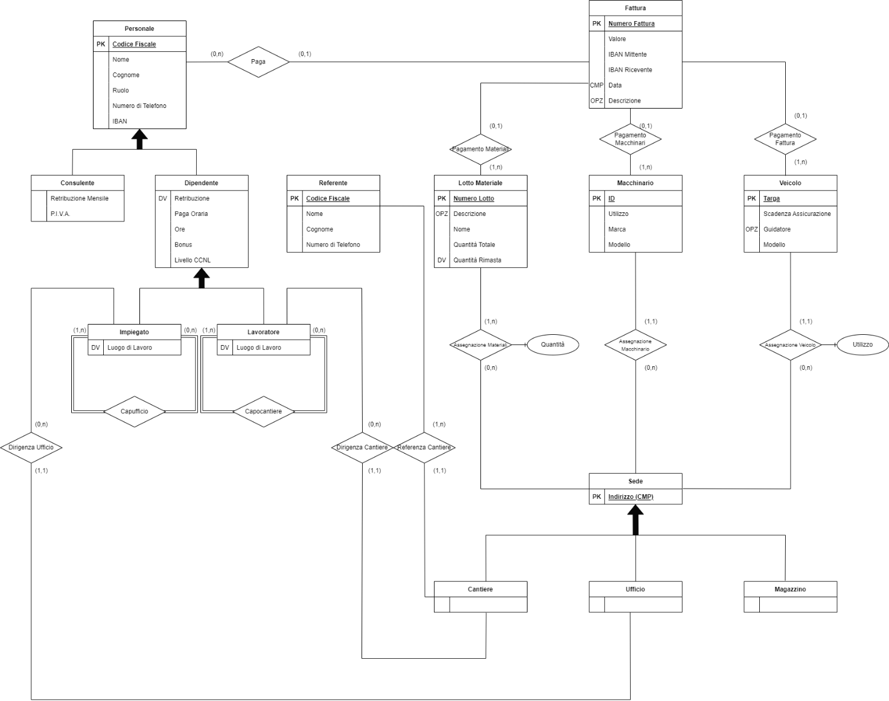

Business Rules:

* Ogni singola fattura può prendere parte ad un’unica relazione opzionale o non prendere parte a nessuna.
* La retribuzione del dipendente è derivata tramite il prodotto tra numero di ore e retribuzione oraria più bonus: $R=N_{Ore}*R_{Oraria}+B$
* La relazione “Paga” associa al personale il pagamento della propria retribuzione:
  + Nel caso del dipendente, la retribuzione è determinata come sopracitato.
  + Nel caso del consulente, la paga mensile è pattuita e presente nell’entità.
  + Questi due attributi **NON** sono determinati dalla fattura.
* Le relazioni “Capocantiere” e “Capoufficio” sono ricorsive ed associano ad un dipendente un altro dipendente:
  + Un dipendente deve avere un ed un solo capo.
  + Il capo può esserlo di più sedi lavorative.
  + Una sede lavorativa può avere un unico capo.
* Lotti Materiale, Macchinari e Veicoli sono associati a delle sedi:
  + Il lotti materiale possono essere associati a qualsiasi tipo di sede.
  + I macchinari possono essere associati solo a Cantieri o Magazzini.
  + I veicoli possono essere associati a qualsiasi tipo di sede.
* L’Attributo relazione “Quantità” ha come limite massimo l’attributo derivabile “Quantità Rimasta” di “Lotto Materiale”.

Separiamo queste informazioni inBusiness Rules **descrittive** e **non descrittive**.

* Le due seguenti tabelle rappresentano il **Dizionario dei Dati**.

Tabella Entità:

|  |  |  |  |
| --- | --- | --- | --- |
| Entità | Descrizione | Attributi | Identificatore |
| Personale | Tutti gli individui che lavorano per la compagnia | Nome, Cognome, Numero di Telefono, IBAN. | Codice Fiscale |
| Consulente | Entità figlio di “Personale”. Liberi professionisti, o altre compagnie che offrono servizi all’azienda. | Retribuzione Mensile.  Partita Iva. | Codice Fiscale |
| Dipendente | Entità figlio di “Personale”. Lavoratori dipendenti. | Retribuzione, Paga Oraria, Ore di Lavoro, Bonus Retributivi, Livello CCNL | Codice Fiscale |
| Impiegato | Entità figlio di “Dipendente”. Svolge le sue mansioni in ufficio. | Stessi del Dipendente. | Codice Fiscale |
| Lavoratore | Entità figlio di “Dipendente”. Svolge le sue mansioni su un cantiere. | Stessi del Dipendente. | Codice Fiscale. |
| Referente | Responsabile amministrativo della comunicazione tra azienda ed ente appaltante. | Nome, Cognome, Numero di telefono. | Codice Fiscale. |
| Sede | Luogo geografico d’interesse per l’azienda. | Nessuno | Indirizzo. |
| Cantiere | Entità figlio di “Sede”.  Dove si svolge l’appalto e lavorano i lavoratori. | Nessuno | Indirizzo. |
| Magazzino | Entità figlio di “Sede”.  Qui si mantiene lo stoccaggio di materiali, macchinari ed eventuali veicolo | Nessuno | Indirizzo. |
| Lotto Materiale | Insieme di materiali di pulizia di tipo uniforme, ad esempio scope, oppure detergente. | Descrizione, Nome, Quantità Totale, Quantità Rimasta | Numero Lotto |
| Macchinari | Strumento adibito alla pulizia solitamente più complesso, costoso e grande. | Utilizzo,  Marca,  Modello | ID |
| Veicolo | Veicolo aziendale usato per trasporto di materiali o come auto aziendale. | Scadenza, Assicurazione,  Guidatore,  Modello | Targa |
| Fattura | Entità che modella una Fattura. | IBAN mittente, IBAN ricevente, Data, Descrizione | Numero Fattura |

Tabella Relazioni:

|  |  |  |  |
| --- | --- | --- | --- |
| Relazione | Descrizione | Entità | Attributi |
| Paga | Associa una fattura ad un membro del personale. | Fattura, Personale | Nessuno |
| Pagamento Materiali | Associa una fattura ad un lotto materiali. | Fattura, Materiali | Nessuno |
| Pagamento Macchinario | Associa una fattura ad un macchinario | Fattura, Macchinario | Nessuno |
| Pagamento Assicurazione | Assicura una fattura ad un veicolo per il pagamento dell’Assicurazione | Fattura, Veicolo | Nessuno |
| Referenza Cantiere | Associa il referente ad il proprio rispettivo cantiere | Referente, Cantiere | Nessuno |
| Capoufficio | Relazione ricorsiva, associa:   * In senso orario un capoufficio al proprio impiegato. * In senso antiorario un impiegato al proprio capoufficio. | Impiegato | Nessuno |
| Capocantiere | Relazione ricorsiva,  associa:   * In senso orario un capocantiere al proprio lavoratore. * In senso antiorario un impiegato al proprio capoufficio. | Lavoratore | Nessuno |
| Dirigenza Cantiere | Relazione che associa un capocantiere al proprio cantiere | Lavoratore, Cantiere | Nessuno. |
| Dirigenza Ufficio | Relazione che associa un capoufficio al proprio ufficio | Impiegato, Ufficio | Nessuno |
| Assegnazione Materiali | Relazione che associa un lotto materiali alla sede a cui è stato assegnato1 | Lotto Materiali, Sede | Quantità |
| Assegnazione Macchinari | Relazione che associa un macchinario alla propria sede. | Macchinario, Sede | Nessuno |
| Assegnazione Veicolo | Relazione che associa un veicolo alla propria sede | Veicolo, Sede | Utilizzo |

Business rules **non descrittive:**

|  |  |
| --- | --- |
| Vincoli di Integrità sui Dati | Vincoli di Derivazione sui Dati. |
| 1. Un “lotto materiali” può essere distribuito su molteplici sedi, la quantità di materiale assegnata ad una sede è indicata dall’attributo di relazione “quantità” | 1. La quantità rimasta di un “lotto materiali” è derivabile sottraendo alla quantità totale la somma di tutti i valori dell’attributo “quantità” delle relazioni “assegnazione materiali” nelle quali il “lotto materiali” prende parte. |
| 2. Un lavoratore (impiegato) può essere capocantiere (capoufficio) di molteplici cantieri (uffici). | 2. Il luogo di lavoro di un lavoratore (impiegato) può essere derivato percorrendo la relazione ricorsiva “capocantiere” (“capoufficio”) per poi percorrere la relazione “dirigenza cantiere” (“dirigenza ufficio”) e ottenere la sede di lavoro. |
| 3. Un lavoratore (impiegato) può lavorare su molteplici cantieri (uffici) ed avere quindi molteplici capicantiere (capiufficio). | 3. La retribuzione di un dipendente è calcolata mediante la formula: $R_{tot}={(R}_{oraria}*N_{ore})+Bonus$   Il valore **NON** è determinato dalla fattura a cui il dipendente è associato tramite la relazione “Paga”. |
| 4. L’attributo di relazione “Utilizzo” della relazione “Assegnazione Veicolo” specifica come sta venendo usato il veicolo: auto aziendale o furgone trasporto merci. |  |
| **5.** L’attributo “Quantità” della relazione “Assegnazione Materiali” non può essere più grande dell’attributo “Quantità Rimasta”. |  |

// inserire attributo dipendenti con luogo di lavoro derivabile mediante capoufficio, si scopre che è molto lento nelle analisi degli accessi; quindi, si procede a cancellare la relazione “dirigenza” e sostituirla con una

“luogo di lavoro”

3.Ristrutturazione Diagramma:

L’attuale modello non soddisfa le caratteristiche necessarie per la conversione nel modello Logico-Relazionale. È necessario quindi svolgere una ristrutturazione al fine di rimuovere:

* Specializzazioni.
* Attributi Multivalore.
* Attributi di Relazione.

1. Notiamo come “Lotto Materiale” e “Macchinario” operano in maniera simile. Accorpiamo “Macchinario” ad “Lotto Materiale”, rendendo possibile memorizzare molteplici macchinari uguali in una singola istanza di entità.

2.Occorre quindi reificare “Assegnazione Materiali” in quanto non sono accettabili relazioni con attributi. La nuova entità si chiamerà “Assegnazione Materiali”, sarà una entità debole che dipende da lotto materiale e sede, e sarà in relazione con Lotto Materiale e Sede tramite le relazioni “R1” e “R2”

3.Procedimento simile tocca alla relazione “Assegnazione Veicolo”, che viene resa una entità debole che dipende dalle entità “Veicolo” e “Sede”.

4.Le entità specializzate “Impiegato” e “Lavoratore” possono essere generalizzate e rimosse attraverso l’aggiunta di un attributo “Tipo” e l’attributo derivabile “Luogo di lavoro” a dipendente. Le relazioni ricorsive “Capufficio” e “Capocantiere” vengono ulteriormente semplificate come attributo di “Dipendente” col nome di “Dirigenza”.

5.Le Relazioni “Dirigenza Cantiere” e “Dirigenza Ufficio” vengono rimosse e sostituite con un’unica chiamata “Lavora”. Questo comporta che l’attributo “Luogo di Lavoro” di “Dipendente” è derivabile e multivalore, in quanto un dipende può lavorare a molteplici sedi. Di conseguenza passiamo l’attributo alla relazione “Lavora” e la reifichiamo chiamandola “Luogo di Lavoro”, collegandola con le relazioni “R5” ed “R6”.

6.Le entità figlie dell’entità “Sede” vengono generalizzate in quest’ultima: viene aggiunto un attributo che denota il tipo di sede, detta “Tipo”, e l ‘attributo multivalore “Indirizzo” viene suddiviso nelle sue parti “Numero Civico”, “Via”,” Città” e “CAP”. Per evitare di avere una chiave primaria composta da tre attributi, si crea un nuovo campo ID per ogni sede di lavoro che diventerà chiave primaria.

7.La relazione “Referenza Cantiere” diviene una relazione su “Sede” che può esserci solo con sedi definite “Cantiere”.

8. L’entità “Personale” viene divisa in “Consulente” e “Dipendente” che erediteranno la relazione “Paga”, e gli attributi di “Personale”.

9.Le relazioni “Pagamento Materiali” e “Pagamento Macchinari” sono accorpate in “Pagamento Materiale

Diagramma E-R Ristrutturato:

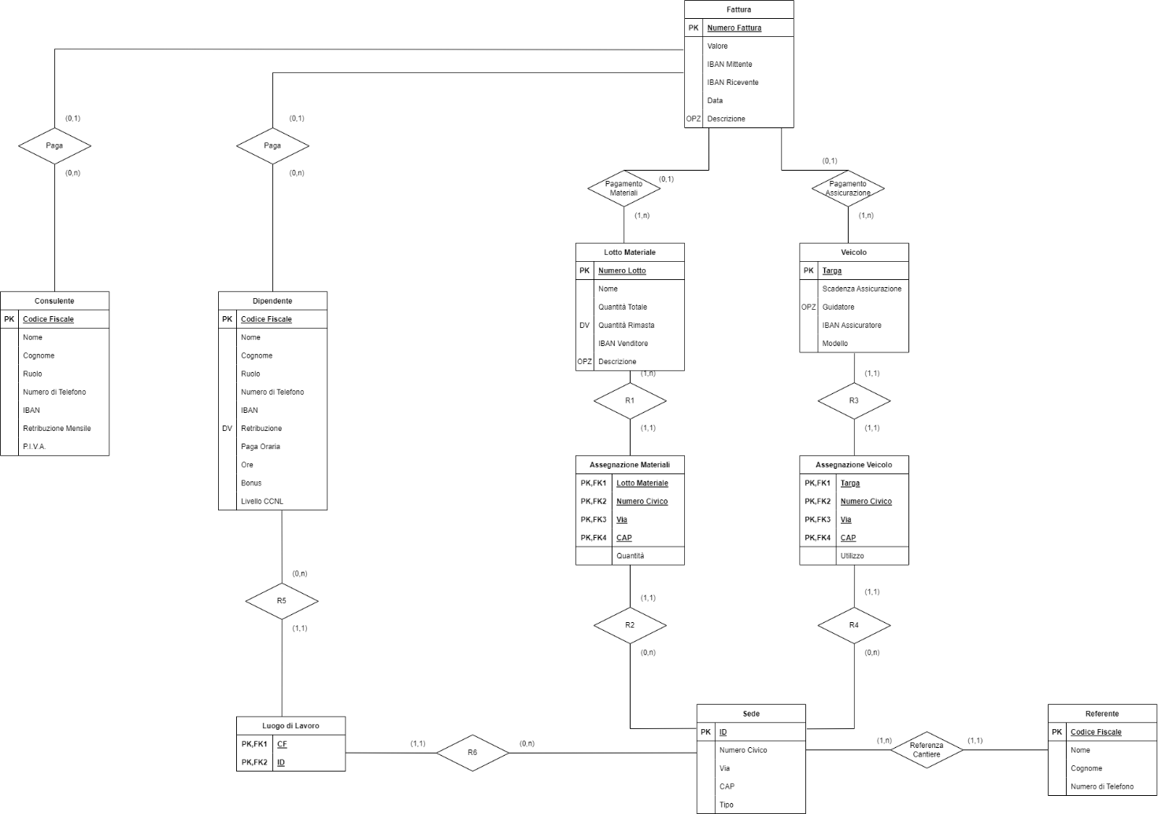

Operazioni:

* Selezionare tutti i veicoli la cui assicurazione scade nel 2023 e che hanno un guidatore. (Op.1)
* Selezionare tutte le fatture usate per pagare l’assicurazione di un veicolo. (Op.2)
* Calcolo della quantità rimasta di un lotto materiale. (Op.3)
* Calcolo della retribuzione complessiva di tutti i dipendenti per sede di lavoro (Op.4)
* Selezionare tutte le sedi di lavoro di tipo “Cantiere” e ordinarle per numero di dipendenti (Op.5)
* Selezione del tipo di sede con più materiali assegnati. (Op.6)
* Selezionare Dipendenti che lavorano in un Ufficio ma non in un Cantiere (Op.7)
* Selezionare tutti i Dipendenti che lavorano in tutti i Cantieri (Op.8)